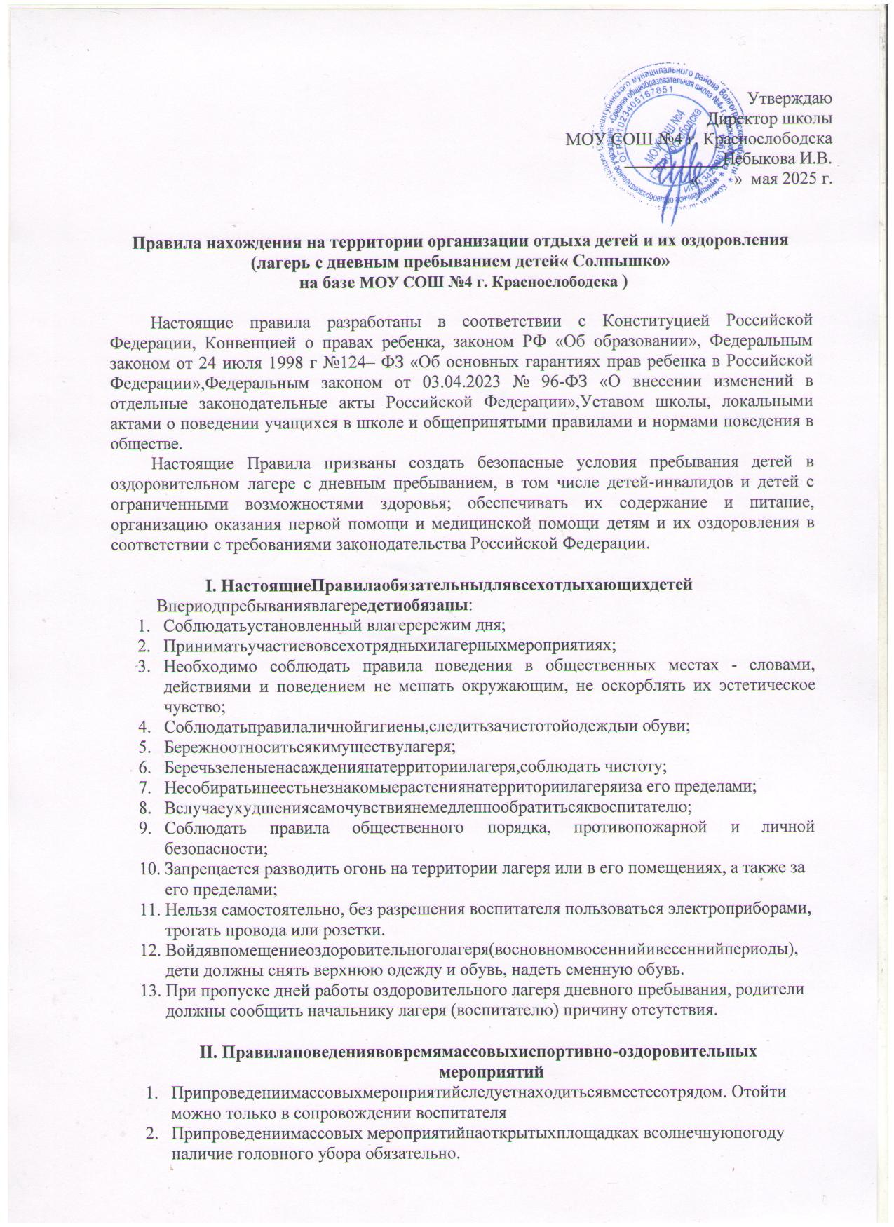

- Дети посещают спортивно-оздоровительные мероприятия в спортивной одежде, обуви с нескользкой подошвой. Обязательно выполнение правил, предусмотренных техникой безопасности при занятиях физической культурой.
- При проведении занятий в спортивном, тренажерном зале соблюдать технику безопасности, рекомендации инструктора. В случае плохого самочувствия, обнаружения неисправности тренажера, спортивного снаряда незамедлительно обратиться к руководителю физической культуры
- Следует соблюдать правила этикета в общественных местах (не шуметь, не толкаться, не свистеть, не топать ногами).

Правила поведения при посещении столовой
- Обязательно соблюдение правил личной гигиены (мытье рук после прогулки,туалета, занятий спортом, работы на пришкольном участке, кружковой деятельности и т.д.)
- Соблюдать этические нормы поведения за столом, общепринятые правила и нормы поведения в обществе

Правила поведения во время автобусных экскурсий
- Посадка в автобус производится по команде воспитателя.
- Во время движения автобуса не разрешается стоять и ходить по салону. Нельзя высовываться из окна и выставлять руки в окно.
- При резком торможении необходимо держаться за поручни.
- В случае появления признаков укачивания или тошноты надо сразу сообщить воспитателю.
- Вставать можно только после полной остановки автобуса по команде воспитателя.
- Выход из автобуса производится через переднюю дверь. После выхода из автобуса не разбредаться, собраться в указанном месте и следовать указаниям воспитателя.
- Нельзя самостоятельно выходить на проезжую часть и перебегать улицу.

Правила поведения во время пешеходных прогулок, экскурсий.
- К пешеходным экскурсиям допускаются дети в соответствующей форме одежды: удобная обувь, головной убор.
- Старшим во время проведения экскурсии является воспитатель.Необходимо строго выполнять указания сопровождающих воспитателей.
- Во время прогулки, экскурсии следует находиться с отрядом, не расходиться,не уходить далеко от своего отряда.
- Необходимо своевременно сообщить воспитателю об ухудшении состояния здоровья или травмах.
- Следует бережно относиться к природе, памятникам истории и культуры.
- Фотографирование разрешено в специально отведенных местах при общей остановке отряда по разрешению воспитателя.
- По окончании экскурсии (прогулки) собраться в указанном месте и после объявления окончания экскурсии следовать указаниям своего воспитателя.
- Покупки в магазине (по пути следования) категорически запрещены.
- При переходе через проезжую часть соблюдать правила дорожного движения, четко выполняя указания воспитателя.
- Купание в оздоровительном лагере не осуществляется.

Поведение при чрезвычайных ситуациях
- В случае возникновения чрезвычайной ситуации (пожар в здании, пожар на территории лагеря, задымление, террористических актах и т.д.) строго следовать указаниям воспитателей, инструкциям по технике безопасности при ЧС.
- В случае получения травмы, плохого самочувствия воспитанник незамедлительно должен об этом сообщить воспитателю (педагогу, сотруднику лагеря), медицинскому работнику.

В период пребывания в лагере детям запрещается:
- Приносить еду, угощения в случае именин;
- Сквернословить;
- Самовольно покидать территорию лагеря;
- Приводить домашних животных на территорию лагеря;
- Приносить спички, зажигалки, сигареты, взрывчатые вещества (в том числе пиротехнику);
- Приносить ценные вещи (ювелирные изделия, аудио и видеотехнику, дорогой мобильный телефон, крупные суммы денег);
- Выходить за территорию лагеря допускается только с разрешения начальника лагеря (или директора) и только в сопровождении воспитателя;
- Бегать по коридорам, рекреациям, лестницам, вблизи оконных проемов и других местах, не приспособленных для игр;
- Cадиться, становиться на подоконники; толкаться, устраивать потасовки, создавать опасные ситуации для жизни и здоровья;
- Физическая конфронтация, запугивание и издевательства, попытки унижения личности, дискриминация по национальному или расовому признакам относятся к недопустимым формам поведения.

Права и обязанности родителей
Родители имеют право:
- Выбирать для своего ребенка направленность работы отряда в его возрастной группе;
- Получать достоверную информацию о деятельности лагеря;
- Представлять и защищать интересы своего ребенка в установленном законом порядке;
- Оказывать помощь в организации работы лагеря. Обязанности родителей:
  - Следить за своевременным приходом детей в лагерь;
  - Обеспечить ребенка головным убором, одеждой, обувью по погоде, носовым платком
  - Информировать воспитателя или начальника лагеря о причине отсутствия ребенка в лагере;
  - Заранее информировать воспитателя в письменном виде о планируемом отсутствии в лагере по семейным обстоятельствам;
  - Проводить с ребенком беседы о безопасном поведении, соблюдении правил поведения в общественных местах.

При обнаружении запрещенных вещей, последние будут изыматься, и возвращаться родителям.
Администрация лагеря не несет ответственности за сохранность денежных средств и вещей, запрещенных настоящими Правилами.
В случае нарушения ребенком Правил, администрация лагеря принимает по своему усмотрению необходимые меры дисциплинарного или административного воздействия, адекватные поведению ребенка, за серьезные проступки отчисляется из лагеря.

Настоятельная просьба к родителям!
Разъясните своему ребенку, что соблюдение настоящих правил продиктовано сохранением жизни, здоровья и безопасности Вашего ребенка.
Заранее благодарим Вас за понимание в данном вопросе.
С уважением, администрация и воспитатели оздоровительного лагеря с дневным пребыванием детей «Солнышко»!

